Bauleitplanung der Stadt Münzenberg, Stadtteil Gambach
Aufstellung des Bebauungsplans „Bachstraße 6“
(Bebauungsplan der Innenentwicklung gem. § 13a BauGB)

Bekanntmachung des Aufstellungsbeschlusses
gem. § 2 Abs. 1 Baugesetzbuch (BauGB)
Die Stadtverordnetenversammlung der Stadt Münzenberg hat in ihrer Sitzung am 24.06.2026 gem. § 2 Abs. 1 BauGB die Aufstellung des Bebauungsplans „Bachstraße 6“ beschlossen.
Der räumliche Geltungsbereich, mit einer Größe von rd. 0,1 ha, liegt am südlichen Rand des historischen Ortskerns und umschließt die Flurstücke Nr. 111/8 und 115/5 in der Gemarkung Gambach, Flur 1.
Allgemeines Planungsziel ist die Schaffung des planungsrechtlichen Rahmens für die geplante Neubebauung der Liegenschaft „Bachstraße 6“ durch ein gemischt genutztes Wohn- und Geschäftshaus mit einem hohen Ausnutzungsgrad.
Der Bebauungsplan dient Maßnahmen der Innenentwicklung und wird nach den Verfahrensvorschriften des § 13a BauGB im beschleunigten Verfahren, ohne Umweltprüfung durchgeführt.
Der Lage des Plangebietes sowie der räumliche Geltungsbereich des Bebauungsplans gehen aus den nachstehenden Übersichtskarten hervor (jeweils fett umrandeter Bereich).

Räumliche Lage des Plangebietes (OpenStreetMap Grundlage)
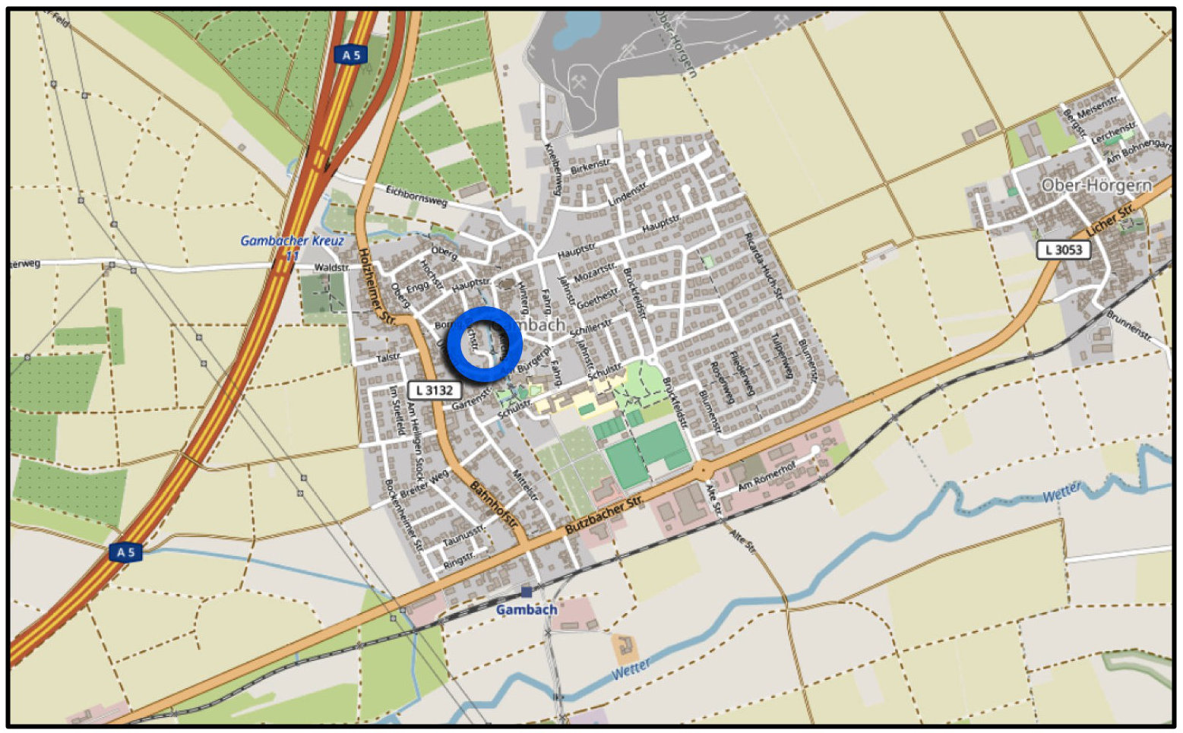

Räumlicher Geltungsbereich des Bebauungsplans
(HVBG Daten, genordet, unmaßstäblich)
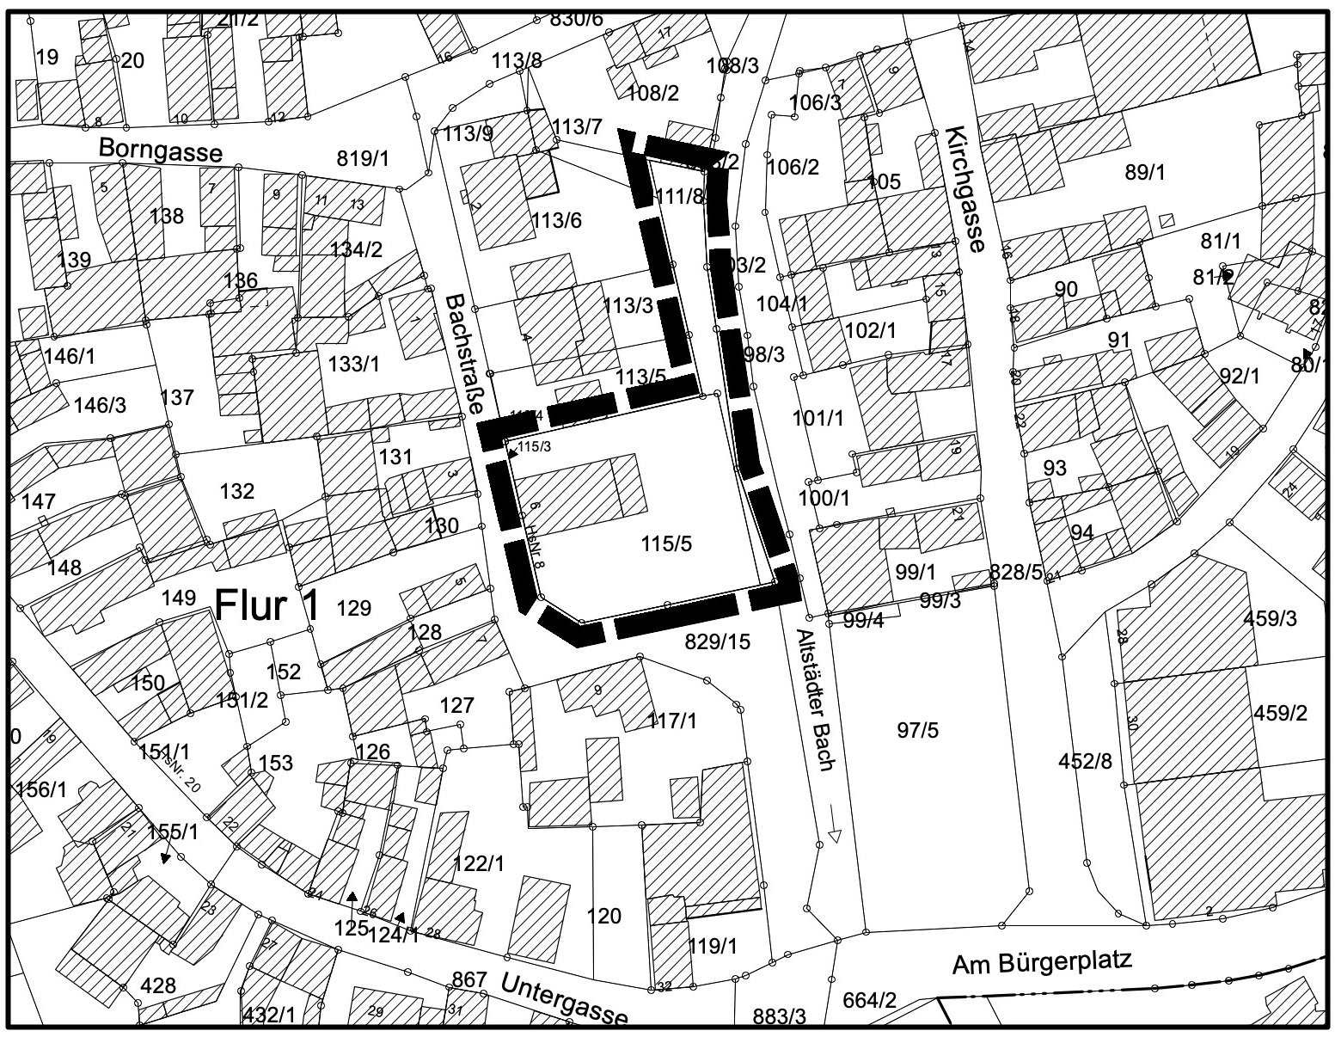

Stadt Münzenberg, den

gez. Dr. Tammer, Bürgermeisterin

